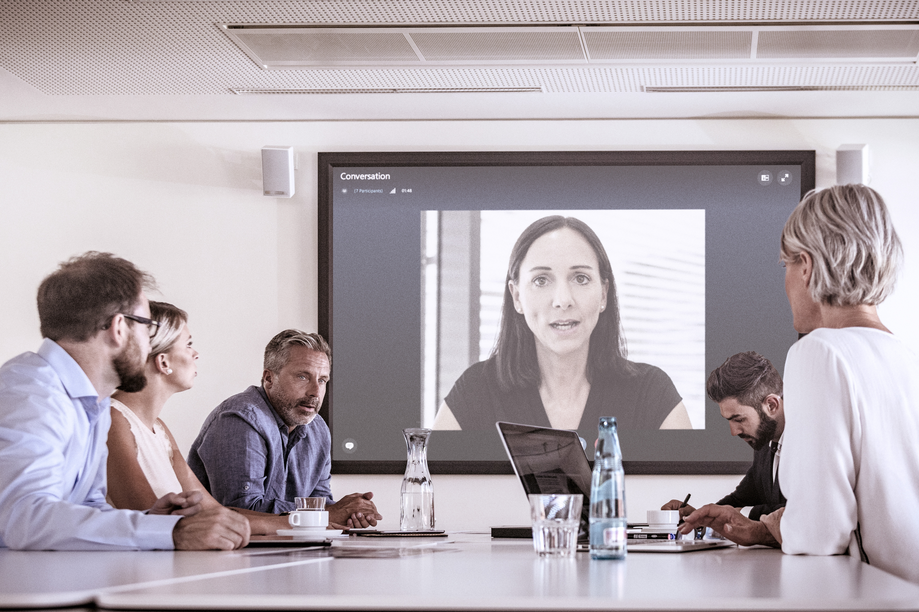
Wie Guter Sound unternehmen voranbringen kann
Audioqualität als neue Grenze der digitalen Transformation

Wedemark, 16. September 2019 – Ob lockeres Zusammentreffen, erster Kontakt oder vertrautes Gespräch – nicht ohne Grund denken wir beim Thema Kommunikation an einen persönlichen Austausch. In allen Lebensbereichen ist es wichtig, anderen zuzuhören und selbst gehört zu werden, die Geschäftswelt bildet da keine Ausnahme. Mehr noch: Bessere Kommunikation ist der Schlüssel zu effektiver Zusammenarbeit und einem besseren Verständnis der Kundenbedürfnisse. Doch während digitale Technologien die Geschwindigkeit moderner Unternehmen steigern und agile, flexible Arbeitsweisen ermöglichen, bleibt die Kommunikation oft auf der Strecke. Wichtige Telefonkonferenzen fallen wegen unzuverlässiger und schwer nutzbarer Technik aus, schlechte Tonqualität strengt die Teilnehmer an. Ein Zustand, der nicht länger akzeptabel ist: „In Unternehmen, die sich für neue Arbeitsweisen öffnen, macht eine reibungslose Audioübertragung Remote-Gespräche mit Kollegen und Kunden genauso effektiv wie persönliche Treffen“, erklärt Kai Tossing, Experte für Business-Lösungen bei Sennheiser. „Für moderne Unternehmen ist ausgezeichnete Audioqualität daher Pflicht.“
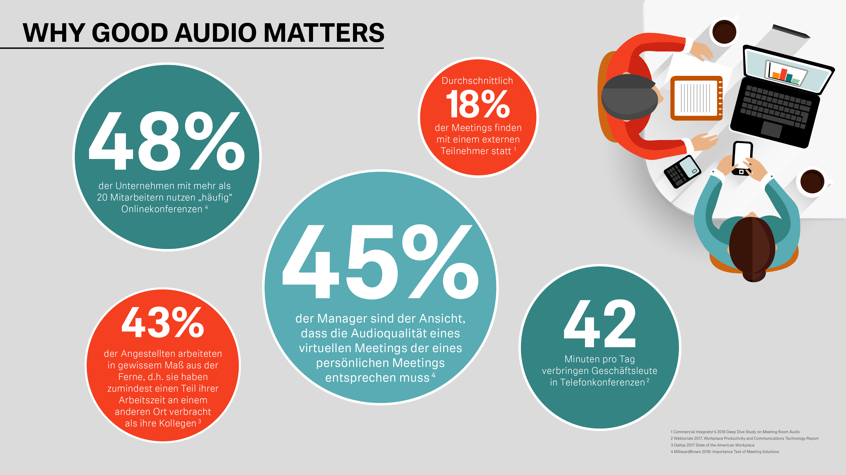 | Verschiedene Studien unterstreichen die Bedeutung einer hohen Audioqualität für eine effektive Geschäftskommunikation in modernen Arbeitsumgebungen

In unserer zunehmend digitalisierten Welt sind agile Arbeitsweisen wie mobiles Arbeiten und Arbeit aus dem Homeoffice längst Normalität. Nach einer Studie von Gallup haben 43 % der Arbeitnehmer in den Vereinigten Staate schon einmal außerhalb des Büros gearbeitet und zumindest einen Teil ihrer Arbeitszeit an einem anderen Ort als ihre Kollegen verbracht – egal ob an einem anderen Unternehmenssitz oder sogar in einem anderen Land. Außerhalb des Unternehmenssitzes zu arbeiten, ist in Branchen wie der Bauindustrie oder im Sales nichts Neues. In anderen Bereichen können Unternehmen ihren Angestellten hingegen erst seit dem Aufkommen von mobilen Technologien flexiblere Arbeitsverhältnisse anbieten – zum Beispiel als zusätzlichen Anreiz auf einem kompetitiven Arbeitsmarkt. Infolgedessen hat sich die Arbeitsverteilung grundlegend gewandelt: Inzwischen arbeitet ein Zehntel aller Angestellten drei oder mehr Tage pro Woche aus dem Homeoffice.

 | Agile Arbeitsabläufe erfordern neue Kommunikationsmittel

„Während Unternehmen auf globaler Ebene enger miteinander zusammenwachsen und mobiles Arbeiten zum Normalzustand wird, sind Geschäfts- und Teammeetings zu einer Art fehleranfälligen Mischform geworden“, sagt Kai Tossing. „In vielen Unternehmen haben sich persönliche Treffen mit internet- oder smartphonebasierten Formaten der Zusammenarbeit vermischt. Obwohl immer mehr Unternehmen auf solche Möglichkeiten angewiesen sind, können bestehende Konferenzlösungen oft nicht das nötige Level an Effizienz und Qualität bereitstellen. So stellen mobile Austauschformate keinen annehmbaren Ersatz für persönliche Meetings dar.“

Der durchschnittliche Geschäftsmann verbringt beispielsweise jeden Tag 42 Minuten in Telefonkonferenzen. Dabei zeigen Untersuchungen, dass Angestellte einen Großteil dieser Zeit mit der Lösung von technischen Problemen verlieren: In einer besonders alarmierenden Studie stellten Wissenschaftler fest, dass oft ganze 15 Minuten vergehen, bis technische Probleme beseitigt sind und die Telefonkonferenz überhaupt starten kann.

Dieser Produktivitätsverlust hat ernsthafte Folgen – besonders wenn die Abhängigkeit von internetbasierten Formen der Zusammenarbeit weiter ansteigt. Technische Probleme mit der ortsübergreifenden Kommunikation behindern nicht nur die Effektivität im eigenen Unternehmen, sondern geben auch nach außen ein schlechtes Bild ab. Zusammentreffen mit Kunden oder Geschäftspartnern sollten stets die Professionalität und Qualität des eigenen Unternehmens widerspiegeln.

Digitale Interaktion und persönlicher Kontakt müssen sich näherkommen
„Eine der wichtigsten Veränderungen in der modernen Arbeitswelt ist der Trend weg von der persönlichen Kommunikation und hin zum Austausch über digitale Kanäle, durch die der Effektivität und Qualität digitaler Interaktionen immer mehr Bedeutung zufällt,“ erklärt Kai Tossing. „Wenn dieser Wechsel schlecht organisiert ist, sorgt er für viel Frustration. Andererseits stellen wir bei einer reibungslosen Ausführung fest, dass viele Menschen digitale Meetings bevorzugen."

Nach Millward Brown nutzen 48 % der Unternehmen mit mehr als 20 Angestellten Online-Konferenzen häufig. 45 % greifen dabei an Stelle ihres Bürotelefons auf Softphone-Anwendungen wie Skype for Business zurück. Dieselbe Studie hat zudem festgestellt, dass die Audioqualität immer relevanter wird: 45 % aller Manager sind der Meinung, dass die Tonqualität bei virtuellen Treffen genauso gut wie in persönlichen Meetings sein muss.

Ein Deckenmikrofon ist eine benutzerfreundliche Lösung für Meetings mit zugeschalteten Teilnehmern | 

„Neben einem leichten Zugang zu einer Telefonkonferenz sollte sichergestellt werden, dass beim Übergang von persönlichen Meetings hin zu neuen Arten der Kommunikation nichts verloren geht“, sagt Kai Tossing. „Zum Beispiel muss man vermeiden, dass Angestellte an anderen Standorten zu ‚zweitklassigen Konferenzteilnehmern‘ werden, weil sie nicht hören was im Raum passiert oder sich wegen schlechter Tonqualität aus dem Gespräch ausklinken. Die auditive Übertragungsqualität ist für effektive virtuelle Meetings essenziell – daher nimmt sich Sennheiser mit seinem Portfolio diesem Thema an. Die Produkte bieten kristallklaren Klang bei intuitiver und einfacher Bedienung. So erhöht sich die Produktivität, weil die Interaktion mit Kunden und Kollegen natürlich bleibt und nicht gestört wird.“

Deckenmikrofone als effektive Kommunikationslösungen
„Gute Audioqualität macht erfolgreiche Zusammenarbeit erst möglich“, meint Kai Tossing. „Als besonders nutzerfreundliche Audiolösung sticht dabei das Deckenmikrofon heraus: Über ein einziges zentrales Mikrofon im Raum werden die Stimmen aller Teilnehmer des Meetings erfasst.“

Das Deckenmikrofon TeamConnect Ceiling 2 von Sennheiser wertet Telefon- und Videokonferenzen durch optimalen Klang deutlich auf. Dabei spielt es keine Rolle, ob ein Unternehmen die digitale Transformation schon hinter sich hat oder noch ganz am Anfang steht – TeamConnect Ceiling 2 passt sich optimal an die Infrastruktur an und funktioniert in digitalen und analogen Umgebungen gleichermaßen. Das Mikrofon-Array an der Decke fokussiert dabei automatisch den aktiven Sprecher und folgt dessen Stimme durch den ganzen Raum. Während andere Deckenmikrofone spezifisch vorprogrammierte Sprechzonen benötigen, ermöglicht das adaptive Beamforming des TeamConnect Ceiling 2 absolute Bewegungsfreiheit und eine flexible Nutzung des gesamten Konferenzraums.

Ein zentrales Mikrofon, das alle Teilnehmer erfasst: Sennheiser TeamConnect Ceiling 2 fokussiert den aktiven Sprecher im Raum zuverlässig – egal ob er sitzt, steht oder sich frei im Raum bewegt | 

Für Teilnehmer von anderen Standorten oder aus dem Homeoffice sorgt die exzellente Audioqualität für kristallklare Sprachübertragung frei von störenden Umgebungsgeräuschen. Die stressfreie und einfache Interaktion verwandelt Konferenzen in produktivere Meetings.

„Mit dem TeamConnect Ceiling 2 fühlen sich die virtuellen Kanäle, auf die Unternehmen inzwischen angewiesen sind, nicht mehr wie Kompromisse an“, merkt Kai Tossing abschließend an. „Über exzellente Audioqualität kann man sich wieder näherkommen. Exzellenter Ton macht es leichter, miteinander in Kontakt zu treten.“

Bildlink
http://sennheiser-brandzone.com/pincollection.jspx?collectionName={5da1782c-c257-4689-98c5-9f2559b75914}

Über Sennheiser
Die Zukunft der Audio-Welt zu gestalten und für Kunden einzigartige Sound-Erlebnisse zu schaffen – dieser Anspruch eint Sennheiser-Mitarbeiter und -Partner weltweit. Das 1945 gegründete Familienunternehmen ist einer der führenden Hersteller von Kopfhörern, Lautsprechern, Mikrofonen und drahtloser Übertragungstechnik. Seit 2013 leiten Daniel Sennheiser und Dr. Andreas Sennheiser das Unternehmen in der dritten Generation. Der Umsatz der Sennheiser-Gruppe lag 2018 bei 710,7 Millionen Euro. www.sennheiser.com

Sennheiser Pressekontakt

Stefan Peters
stefan.peters@sennheiser.com
+49 (5130) 600 – 1026

Webtorials 2017, Workplace Productivity and Communications Technology Report
LoopUp & Sapio Research 2017 Enterprise Conferencing Study
MillwardBrown 2016: Importance Test of Meeting Solutions
MillwardBrown 2016: Importance Test of Meeting Solutions

